Краткая инструкция по заполнению табл. «Коронавирус_Наблюдение».

1. Сведения предоставляются ежедневно до 15:00, начиная с 25 марта 2020 г.
2. Табл. «Коронавирус_Наблюдение» расположена в информационно-аналитической системе «БАРС» – Отчетные формы – Отчетный период: Март 2020 – М_Коронавирусная инфекция – табл. «Коронавирус_Наблюдение».
3. ID пациента для заполнения графы «ID пациента» табл. «Коронавирус_Наблюдение» необходимо взять из Карточки пациента Региональной медицинской информационной системы (РМИС). Чтобы посмотреть ID пациента надо зайти в Карточку пациента в РМИС (Рис. 1) и скопировать номер ID (Рис. 2).

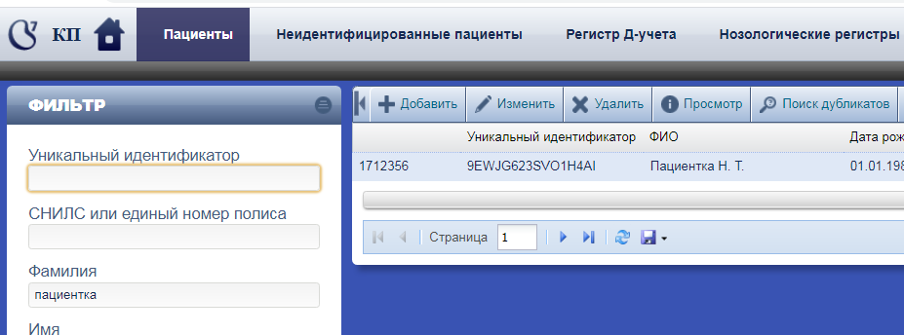

Рис.1.

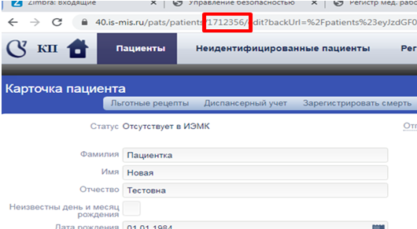
Рис.2.
В случае если пациент отсутствует в базе РМИС, то необходимо создать карточку такого пациента.
4. Необходимо проверить наличие фактического адреса проживания пациента в Карточке пациента в РМИС с признаком «V- Действительный адрес» (Рис. 3).

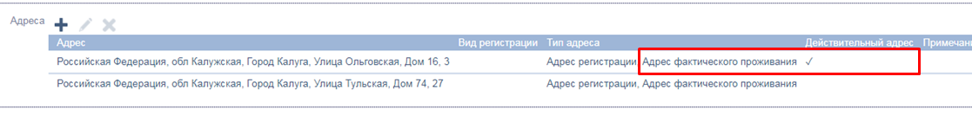
Рис.3.

5. При снятии с учета пациента, необходимо найти его в табл. «Коронавирус_Наблюдение» и проставить дату в графе «Дата снятия с учёта» (Рис. 4).

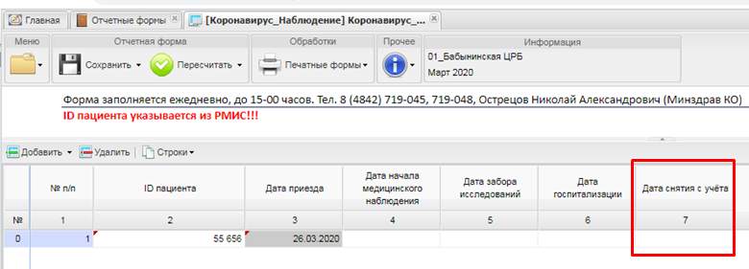
Рис.4.

